В компании 3 организации.
Закупками занимаются Шарик и Рекс. Рекс продает оптом с Основного склада. Шарик продает оптом с Основного склада, с других оптовых складов, и в розницу со складов магазинов.
ИП Максимов продает в розницу со складов розничных магазинов (например, Виват).
Рекс продает собственный товар и товар Шарика.
Шарик продет собственный товар и товар Рекса.
ИП Максимов продает товар Шарика, среди которого есть товар, приобретенный Рексом, и который должен быть передан от Рекса Шарику. ИП Максимов либо перемещает товар Шарика с основного склада на свой розничный склад (Виват), либо по документу «Поступление товаров и услуг» на Шарик товар сразу приходуется на склад Виват, который продает от ИП Максимов.
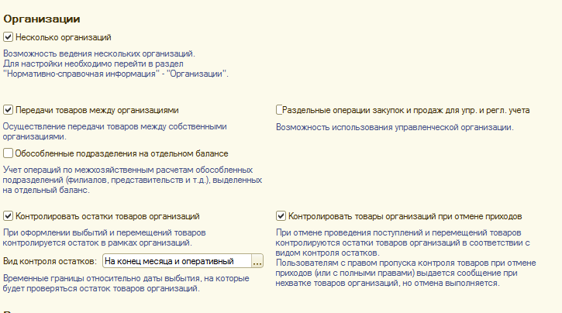
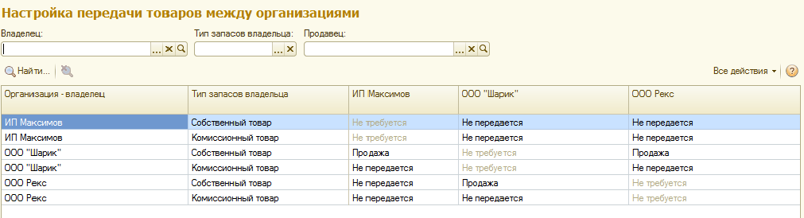

Требуется настроить автоматическую передачу товаров Шарик-Рекс и Рекс –Шарик – по виду цен «цена поступления», Шарик-ИП Максимов – по виду цен «Плановая себестоимость» в конце месяца.
Передача товаров Шарик-Максимов должна происходить по списку документов перемещения с Основного склада на розничный склад ИП Максимов. При попытке проведения документа перемещения Выдает ошибку «превышение остатков организации»
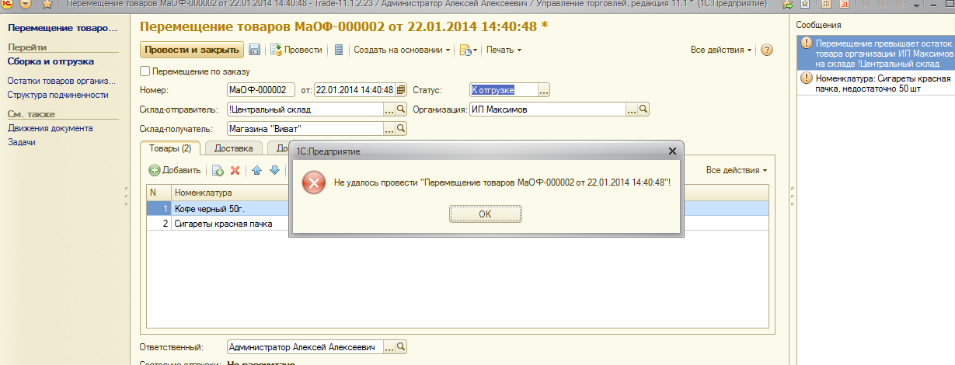
Комментарий: Если убрать строку с сигаретами, то все нормально: Кофе черный – товар Шарика, поэтому дает провести т.к. Максимову Шарик передает товар по схенме интеркампани, Сигареты – товар Рекса (Рекс не передает ИП Максимову по схеме интеркампании), пожтому не дает провоить. Делаю: Созать на основании «Передачу товаров», говорит, что данные не записаны, соглашаюсь с сохранением. Программа формирует документ передачи почему-то от ИП Максимов на оба товара:
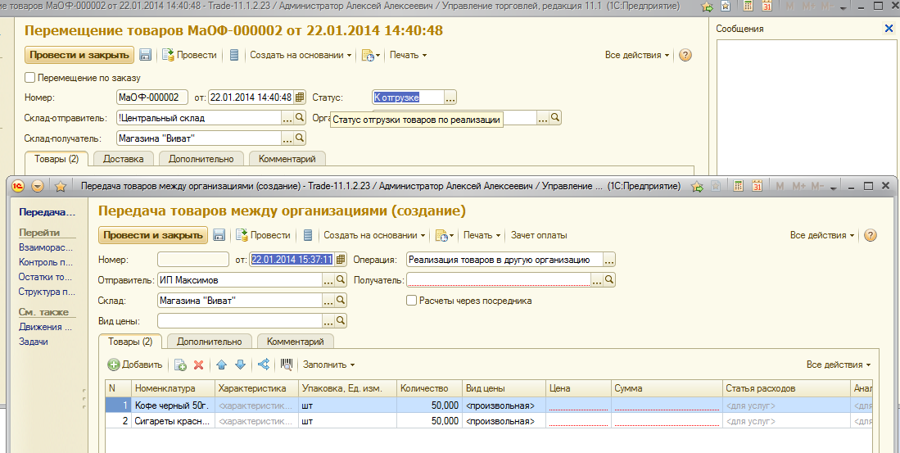
Я не понимаю логики.
Исправляю шапку и табличную часть документа «Передача товаров»:
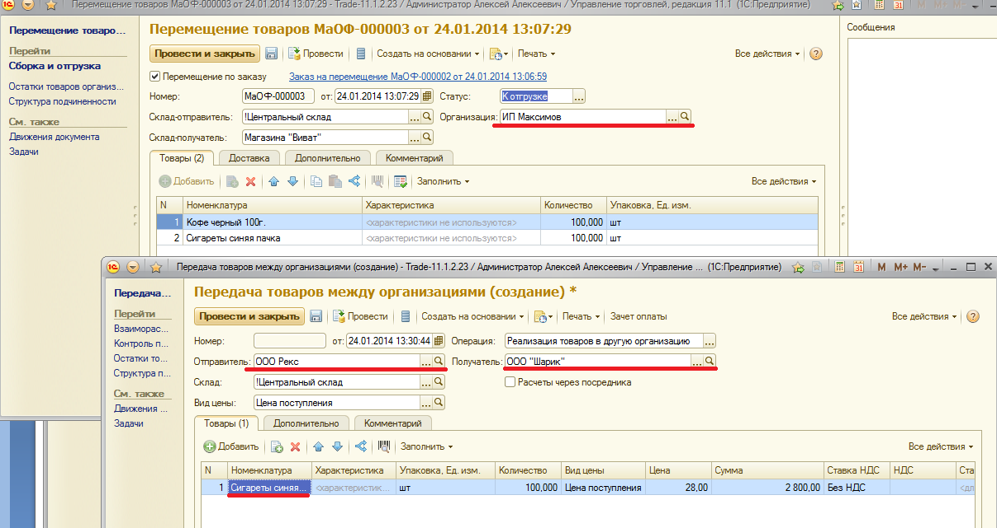
Т.е. перемещение с Центрального склада на склад «Виват» так и остается от имени организации ИП Максимов, А передачу я делаю от Рекса Шарику только сигареты. Теперь сигареты становятся товарам Шарика, документ проводится, товары попадают в «Передачи к оформлению». Т.е. все правильно.
Но, если документ Перемещения содержит 500 позиций, среди которых и товар Шарика и товар Рекса, то вручную удалять позиции «Рекса» ….!!!
Вопрос был в этом!!!

